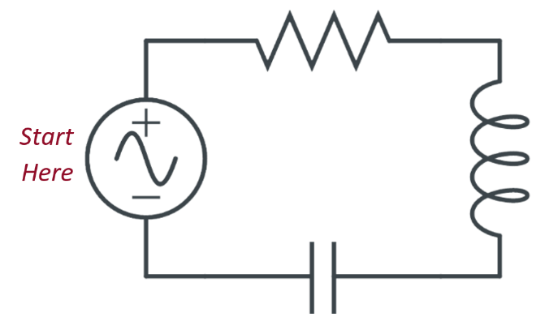
Sigue la corriente

Historia
Uno de tus tripulantes señala que algunos
de los símbolos están dibujados en la
batería. Comparas la imagen con el
diario del capitán y descubres...
Código de acceso del capitán
Primera letra | Segunda letra | Tercera letra

Instrucciones
Tendrás que confiar en estas pistas
para determinar el código de acceso. Escribe
el código en la tabla de la derecha.

Sigue la corriente

Historia
Uno de tus tripulantes señala que algunos
de los símbolos están dibujados en la
batería. Comparas la imagen con el
diario del capitán y descubres...
Código de acceso del capitán
Primera letra | Segunda letra | Tercera letra

Instrucciones
Tendrás que confiar en estas pistas
para determinar el código de acceso.
Escribe el código en la tabla de la derecha.

